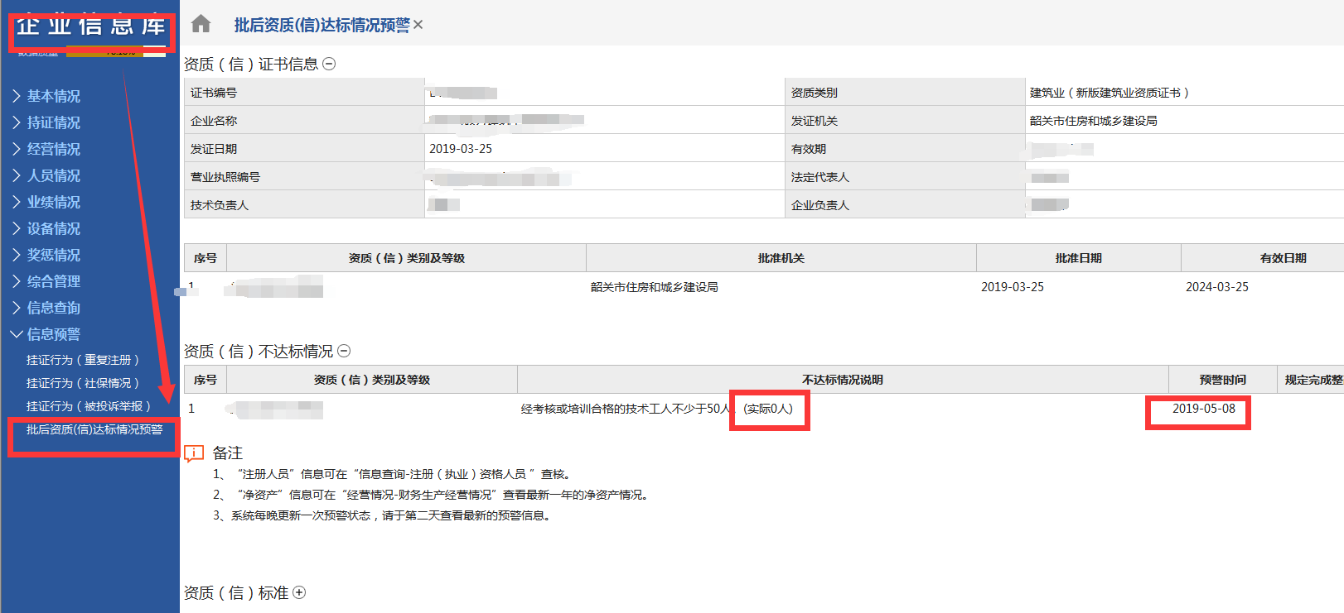
附件：

广东省三库一平台”中“批后资质（信）达标情况预警”

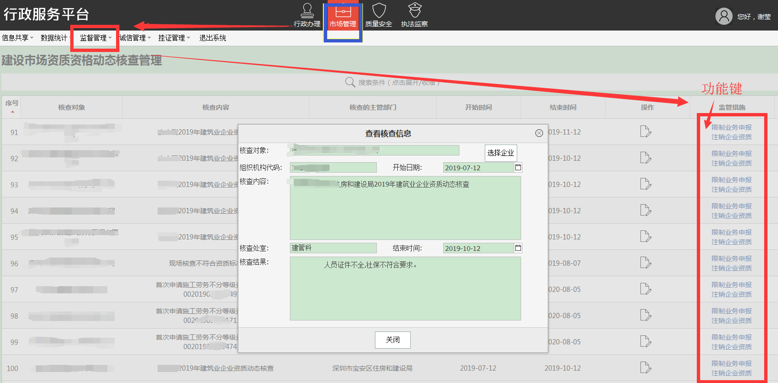
“建设市场资质资格动态核查管理”功能截图

